КГОБУ «Камчатская школа–интернат для обучающихся с ограниченными возможностями здоровья»

Конспект урока внеклассного чтения
в 1 классе по теме:
Русская народная сказка
«Репка»

Подготовила:
учитель начальных классов
Кузькина Елена Николаевна

г. Петропавловск-Камчатский
Тема: Русская народная сказка «Репка»
Цель: закрепить знания детей о сюжете русской народной сказки «Репка»
Задачи:
Образовательные:
- учить детей осознанному чтению, пониманию текста;
- учить строить устные связные высказывания;
- формировать представления о поведении в ситуации обращения за помощью.
Коррекционно - развивающие:
- развивать навыки слитного чтения с соблюдением норм орфоэпии;
- развивать интонационные и жестово-мимические умения школьников;
- развивать воображение, наблюдательность.
Воспитательные:
- воспитывать дружелюбное отношение к окружающим, культуру речевого общения.
Оборудование: текст сказки «Репка»; разрезанная картинка «Репка», герои сказки «Репка» с силуэтными изображениями (раздаточный материал), плакат к сказке «Репка», изображение домика, репки; карточки; таблички со словами, презентация, рабочая тетрадь.
Ход урока:
I. Организационный момент (фразы за экраном)
- Здравствуйте, дети! (Здравствуйте)
- Сядьте. (Я сел)
II. Фразы за экраном.
- Как меня слышит…? (Я слышу хорошо)
- Как меня слышит…? (Я слышу хорошо)
- Какое сегодня число?
- Какой день недели?
- Какое сейчас время года?
- Какая сегодня погода?
- Какой сейчас урок?
- Что мы будем делать?
III. Речевая разминка.
Ш – ш – шка – бабушка
Уч – уч – учка – внучка
З – з – зка – сказка
IV. Вводная беседа.
- Ребята, перед вами разрезные картинки, соберите из них одну картинку (дети собирают пазл)
- Что нарисовано на картинке? (Репка)
- Мы сегодня будем читать сказку «Репка»
V. Основная часть.
1. Словарная работа.
Тянет – потянет, вытащили, Жучка.
2. Чтение сказки, просмотр диафильма.
3. Работа с текстом.
- Назовите действующих лиц сказки.
- Откройте тетрадь, запишите, кто за кем появляется в сказке (задание № 1)
- Используя слова для справок (вытащил, выросла, позвала), дополните предложения (задание № 2)
……………. репка большая-пребольшая.
Бабка ……………… внучку. Вместе ……………. репку.
- Составьте предложения по вопросной схеме (задание № 3)
кто? что сделал? что?
4. Физминутка.
Раз - подняться, потянуться,
Два – согнуться, разогнуться,
Три – в ладоши три хлопка,
Головою три кивка.
На четыре – руки шире,
Пять – руками помахать.
Шесть – за парты тихо сесть.
5. Работа с картинками (задание № 4)
- Подумайте, расставь цифры и скажи, что было сначала, а что потом.
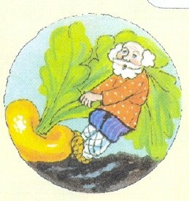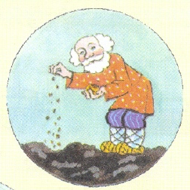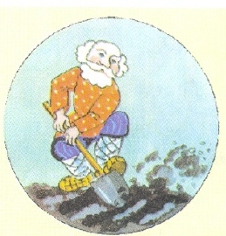
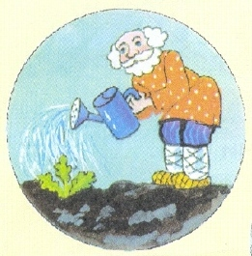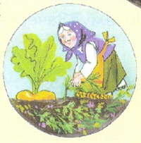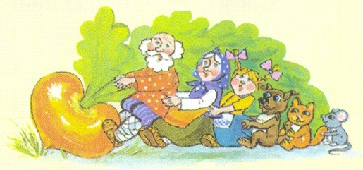

6. Аппликация
- Сделайте аппликацию к сказке, используя шаблоны (задание № 5)
VI. Закрепление.
- Ребята, давайте вспомним, какую сказку мы читали?
- Назовите героев сказки «Репка»?
- Что посадил дед?
- Какая репка выросла?
- Найдите в тексте. Прочитайте.
- Дед вытянул репку?
- Кто вытянул репку?
VII. Рефлексия.
- Ребята, что мы делали на уроке? (читали, говорили, отвечали на вопросы, писали, вырезали, делали аппликацию).
- Урок подошёл к концу.
- Ребята, вы сегодня молодцы!

